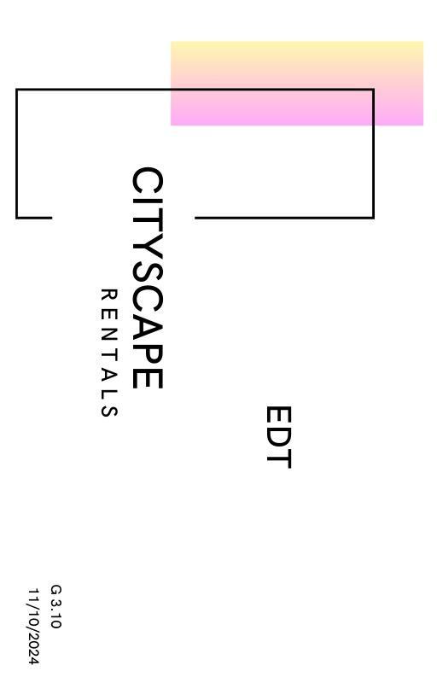

|  |  |  |  |
| --- | --- | --- | --- |
| PROYECTO | CityScape Rentals | CÓDIGO DE PROYECTO | 2024–G3-010 |
| ELABORADO POR | Álvaro Chico Castellano, David Guillén Fernández, Álvaro Jiménez Osuna,  Jaime Linares Barrera, Ángela López Oliva | FECHA DE ELABORACIÓN | 12/10/24 |

Entregable Aplicación web:

Entregable Plan de dirección del proyecto: